1. 环境变量:

1)环境变量的作用：

设置了环境变量后就可以在任何目录执行可运行的应用程序；

2)怎样设置环境变量：

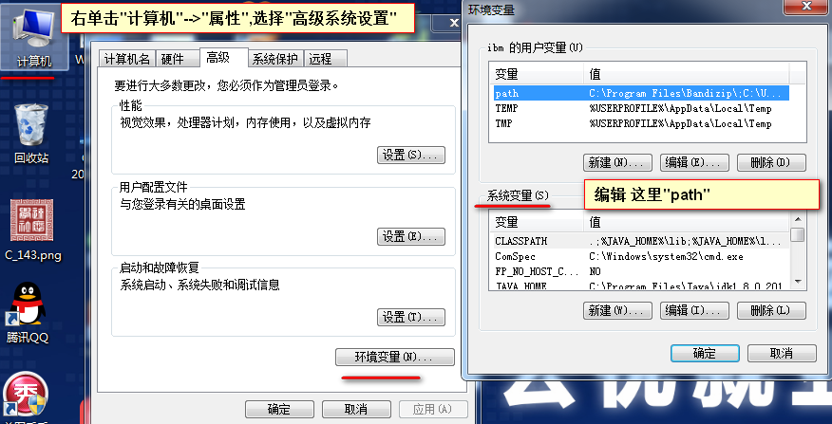

1. DOS命令窗口：

1)DOS命令窗口是什么：

是windows提供了一个输入命令的字符界面。

2)打开DOS命令窗口的三种方式：

(1)在“开始”菜单-->“运行”输入框中输入： cmd

(2)在“资源管理器”中的“地址栏”中输入： cmd

(3)在任何目录中右单击的同时按”shift”键，然后选择“在此处打开命令窗口”

3)常见的dos命令：

(1)cd: 切换目录

(2)两个特殊目录： .代表当前目录 ..代表上一级目录

(3)dir: 显示当前目录中的内容

(4) 切换盘符： 盘符:

(5) cls: 清屏

(6)创建目录： mkdir

(7)删除目录： rmdir

1. node.js是什么:

Node.js 是一个基于 Chrome V8 引擎的 JavaScript 运行环境[后端]。

Node.js 使用了一个事件驱动、非阻塞式 I/O 的模型,使其轻量又高效。

1. Nodejs特点：
2. nodejs既是平台(**注：nodejs可以充当web服务器[软件]**)又是开发语言.

Web:网站

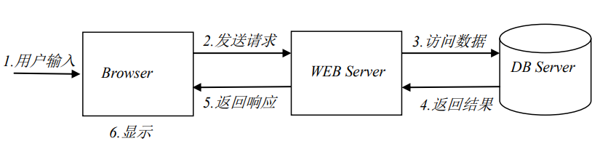

1. 单线程、跨平台

1. 非阻塞、异步I/O模型

1. 事件驱动

1. Nodejs与javascript的区别？

Javascript不但实现了ECMAScript标准，还包含DOM、BOM

Nodejs只实现了ECMAScript标准，没有DOM、BOM，ode中可以使用ECMAscript提供的所有的内置对象：String Number Boolean Math Date RexExp Function Object Array，同时node中还封装出了其它的api方法（函数）。

1. 怎样运行nodejs的代码？
2. 使用node命令来运行： node 要运行的文件名
3. 在vscode开发工具中安装code runner插件，然后使用该插件运行nodejs代码.
4. 使用nodejs搭建web服务器：

//引入http模块

const http = require('http');

// console.log(http);

//创建服务器

const server = http.createServer();

//监听事件:server.on('request',回调方法);

//req:request请求

//res:response响应

server.on('request', function(req, res) {

    //设置响应头信息

    res.setHeader('content-type', 'text/html;charset=utf-8');

    // res.writeHead(200, 'ok', { "content-type": "text/html;charset=utf-8" });

    //返回响应内容，可以多次使用

    res.write("<strong>Hi web</strong>");

    // res.end();

    res.write("<p>段落</p>");

    //  res.end('Hello 中国');

    res.end(); //结束响应，最多只使用一次，而且放在最后面

});

//监听端口：

//什么是计算机端口?

//计算机端口是计算机与外界通信的窗口，不同程序工作在不同的端口。

//常见的计算机端口号有：0至65535个，但要注意的是小于1024的端口号被计算机常见服务所占用。比如：apache默认的端口为80

server.listen(80, function() {

    console.log('80端口监听成功');

});

总结：

1. nodejs的http模块主要功能：网站服务器、客户端；
2. 什么是计算机端口？

计算机端口是计算机与外界通信的窗口，不同程序工作在不同的端口。

常见的计算机端口号有：0至65535个，但要注意的是小于1024的端口号被计算机常见服务所占用。比如：apache默认的端口为80

1. http模块中的res对象的方法：

res.end():

res.write():

res.setHeader():

res.writeHead():

1. 什么是nodejs路由？

根据请求中不同path路径返回不同响应。

比如：<http://localhost/teacher> 返回的是老师相关信息

<http://localhost/student> 返回的是学生相关信息

1. nodejs路由实现的步骤：

1)搭建web服务器；

2)获取请求中的path路径；

3)根据不同path路径返回不同响应内容；

//引入http模块

const http = require('http');

//创建服务器

const server = http.createServer();

//监听事件:server.on();

server.on('request', (req, res) => {

    //获取请求中的path路径

    let curpath = req.url;

    res.setHeader('content-type', 'text/html;charset=utf-8');

    //根据不同的path路径返回不同的响应

    if (curpath.startsWith('/teacher')) { //也可以使用正则

        res.write('这是老师相关信息...');

    } else if (curpath.startsWith('/student')) {

        res.write('这是学生相关信息');

    } else {

        res.write('404错误...');

    }

    res.end();

});

//监听端口

server.listen(3000, () => {

    console.log('3000端口监听成功');

});

1. Nodejs开放静态资源(静态资源,比如：.html、.js、.css文件以及图片文件 )？

让用户能通过nodejs的web服务器能访问到我们的项目.

1. Nodejs开放静态资源实现的步骤：
2. 搭建web服务器
3. 获取用户请求中的path路径
4. 根据path路径将对应的静态html文件内容读出来并作为响应返回给用户

__dirname:动态获取当前文件所在目录

__filename:动态获取当前文件所在的完整路径，包含当前文件名

1. 什么是计算机协议？

计算机之间通信标准，常见计算机协议有：http[s]、ftp[文件传输]、smtp[发邮件]、pop3[收邮件]

1. http与https:

https[secure:安全]:传输数据时是密文的， http:明文传输数据

1. 什么是http协议？

HTTP(Hyper Text Transfer Protocol,超文本传输协议)，HTTP是一个基于请求与响应模式的、无状态的、应用层的协议.

1. http通信过程：

1、客户端与Web服务器建立连接：

 

**1、建立连接、发送请求**

2、服务器接受请求并返回HTTP响应：

 

**2、接受请求并返回响应**

1. 断开连接：

总结：

第一步：客户端与服务器建立连接；

第二步：客户端发送请求给服务器；

第三步：服务器接收并处理请求，然后返回响应；

第四步：客户端与服务器断开连接

1. 请求报文数据格式由三部分组成：

请求行、消息报头、请求正文[可为空]

其中请求行由三部分组成：请求方式[get/post]、请求的资源、协议版本

1. 响应报文数据格式由三部分组成：状态行、消息报头、响应正文

其中状态行由三部分组成：协议版本、状态码、描述信息

1. http协议常见状态码：

2XX:表示成功

200:表示成功

3XX:表示重定向

301:永久重定向

302:临时重定向

4XX:表示客户端错误

404页面找不到

5XX:表示服务端错误

500:服务器内部错误

502:网关错误